ЛГГП-29 |  | Холм d=2000, H=750 с тоннелем
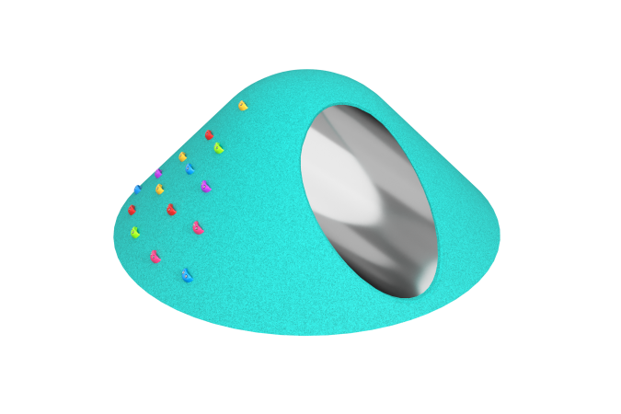

Размеры, мм: | 2000x2000x750 | Вес, кг: | 0
Характеристики материалов
Материалы: корпус холма – стеклопластик, покрытие корпуса - TPV крошка, тоннель – нержавеющая сталь.
Элемент представляет собой искусственный холм со встроенным тоннелем.
Каркас холма выполнен из стеклопластика. Покрытие холма изготовлено из TPV крошки и алифатического полиуретанового связующего толщиной 8 мм с амортизирующим слоем из резиновой крошки и полиуретанового связующего толщиной 25 мм. Изготовление лицевого и амортизирующего слоев выполнено методом холодной прессовки. Амортизирующий слой армирован профильной металлической трубой.
Встроенный тоннель выполнен из листа нержавеющей стали. Диаметр тоннеля -600мм.

